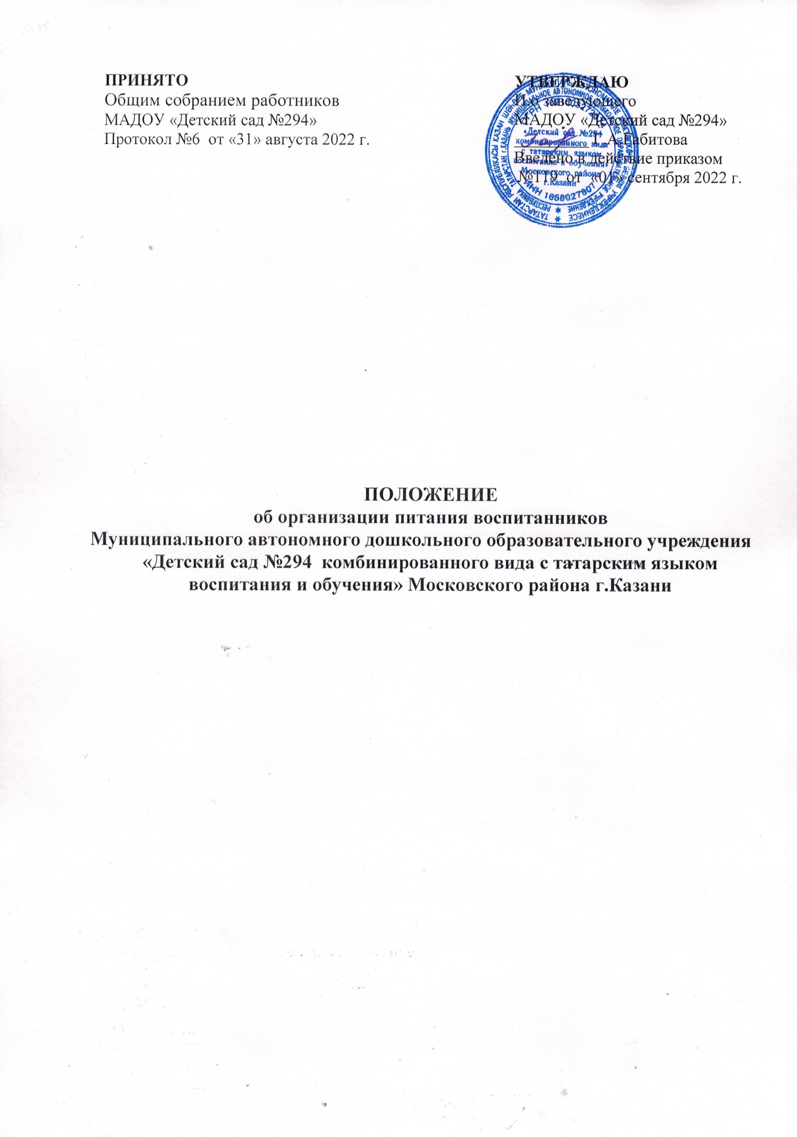
1.Общие положения
1.1.Настоящее положение регламентирует организацию питания в муниципальном автономном дошкольном образовательном учреждении МАДОУ «Детский сад №294 комбинированного вида с татарским языком воспитания и обучения» (далее – Учреждении). Питание является одним из важнейших факторов, определяющим здоровье детей, способствует профилактике заболеваний, повышению работоспособности и успеваемости, физическому и умственному развитию, создает условия для адаптации подрастающего организма ребенка к окружающей среде. Правильно организованное питание обеспечивает организм всеми необходимыми ему веществами (белками, жирами, углеводами, витаминами и минеральными солями). Основным принципом питания обучающихся является максимальное разнообразие пищевых рационов, которое достигается путем использования достаточного ассортимента продуктов и различных способов обработки.
1.2. Настоящее Положение разработано в соответствии с Федеральным законом от 29.12.2012г. № 273-ФЗ «Об образовании в Российской Федерации», постановлением главного государственного санитарного врача РФ от 28 сентября 2020г. № 28 «Об утверждении СП 2.4.3648-20 «Санитарно-эпидемиологические требования к организациям воспитания и обучения, отдыха и оздоровления детей и молодежи», СП 2.4.3648-20 Санитарно-эпидемиологические требования к организациям воспитания и обучения, отдыха и оздоровления детей и молодежи»; постановлением главного государственного санитарного врача РФ от 28 января 2021г. № 2 «Об утверждении санитарных правил и норм СанПиН 1.2.3685-21 «Гигиенические нормативы и требования к обеспечению безопасности и (или) безвредности для человека факторов среды обитания»; постановлением главного государственного санитарного врача РФ от 27 октября 2020г. № 32 «Об утверждении санитарно-эпидемиологических правил и норм СанПиН 2.3/2.4.3590-20 «Санитарно-эпидемиологические требования к организации общественного питания»; Уставом организации.
1.3. В соответствии с Порядком организации и осуществления образовательной деятельности по основным общеобразовательным программам, утвержденным Министерством образования науки России от 30 августа 2013 г. № 1014, Законом РФ «Об образовании» от 29 декабря 2012г.№ 273-ФЗ заведующая Учреждением несет ответственность за организацию питания, осуществляет контроль за работой сотрудников, участвующих в организации детского питания (работники пищеблока, ответственный за организацию питания, медсестра, воспитатели, пом. воспитателя.)
1.4. Положение определяет содержание и порядок проведения административного контроля организации питания воспитанников, соблюдения условий для укрепления здоровья , обеспечения безопасности питания каждого воспитанника и соблюдения условий приобретения и хранения продуктов питания в Учреждении.
1.5.Организация питания возлагается на администрацию Учреждения. Распределение обязанностей по организации питания между работниками пищеблока, педагогами, помощниками воспитателей определено должностными инструкциями.

2.Цель и основные задачи контроля.

2.1.Цель контроля: оптимизация и координация деятельности всех служб для обеспечения качества питания в Учреждении, осуществляемая через следующие задачи :
-контроль по исполнению нормативно-технических и методических документов СанПиН 2.4.1.3049-13;
-выявление нарушений и неисполнений приказов и иных нормативно-правовых актов Учреждения в части организации и обеспечения качественного питания в Учреждении;
-анализ причин, лежащих в основе нарушений и принятие мер по их предупреждению;
-анализ и оценка уровня профессионализма лиц, участвующих в обеспечении качественного питания по результатам их практической деятельности;
-анализ результатов реализации приказов и иных нормативно-правовых актов в Учреждении, оценка их эффективности;
-выявлении положительного опыта в организации качественного питания, с последующей разработкой по его распространению;
-оказание методической помощи всем участникам организации процесса питания в Учреждении;
-совершенствования механизма организации и улучшения качества питания в Учреждении.

3.Организация питания на пищеблоке.

3.1.Воспитанники получают четырехразовое питание: завтрак, обед, полдник, ужин. В повседневный рацион включены основные группы продуктов: мясо, рыба, кисло-молочные продукты, яйца, фрукты, овощи.
3.2.Объем пищи и выход блюд должны строго соответствовать возрасту воспитанника.
3.3.Питание в Учреждении осуществляется в соответствии с примерным 10-дневным меню (зимним и летним), разработанным на основе физиологических потребностей в пищевых веществах и норм питания воспитанников, утвержденным заведующей Учреждения. Калорийность соответствует нормам благодаря сбалансированности питания.
3.4.На основе примерного 10-дневного меню ежедневно ответственным за организацию питания составляется меню-раскладка на следующий день и утверждается заведующей Учреждения.
3.5.Для детей в возрасте от 1 до 3-х лет и от 3-х лет до 7 меню-требование составляется отдельно. При этом учитывается:
-среднесуточный набор продуктов для каждой возрастной группы;
-объем блюд для этих групп;
-нормы физиологических потребностей;
-нормы потерь при холодной и тепловой обработки продуктов;
-выходы готовых блюд;
-нормы взаимозаменяемости продуктов при приготовлении блюд;
-данные о химическом составе блюд;
-требования Роспотребнадзора в отношении запрещенных продуктов и блюд, использование которых может стать причиной возникновения желудочно-кишечного заболевания, отравления.
3.6.В Учреждении имеются технологические карты приготовления пищи, примерное 10-дневное меню, которое является основным документом для приготовления пищи на пищеблоке.
3.7.Вносить изменения в утвержденное меню-раскладку без согласия заведующей Учреждения запрещается.
3.8.При необходимости внесения изменения в меню (несвоевременный завоз продуктов, недоброкачественность продукта) ответственным за организацию питания составляется объяснительная с указанием причины. В меню-раскладку вносятся изменения и заверяются подписью заведующей Учреждения. Исправления в меню-раскладке не допускаются.
3.9.Для обеспечения преемственности питания родителей информируют об ассортименте питания воспитанника, вывешивая меню на раздаче, в раздевалках групп, с указанием полного наименования блюд, их выхода.
3.10.Ежедневно медицинским работником ведется учет питающихся воспитанников согласно Табеля посещаемости воспитанников.
3.11.Медицинский работник обязан присутствовать при закладке основных продуктов питания в котел и проверять блюда на выходе.
3.12.Объем приготовленной пищи должен соответствовать количеству воспитанников и объему разовых порций; пища подается теплой, температура первых и вторых блюд 50-60 градусов.
3.13.Выдавать готовую пищу с пищеблока следует только с разрешения медицинского работника, после снятия им пробы и записи в Бракеражном журнале результатов оценки готовых блюд. При этом в журнале отмечается результат пробы каждого блюда.
3.14.Выдавать готовую продукцию с пищеблока в соответствии с режимом питания каждой возрастной группы. Контроль за качеством продуктов питания и процессом приготовления пищи ведется медицинской сестрой.
3.15.В целях профилактики гиповитаминозов, непосредственно перед раздачей, медицинским работником осуществляется С-витаминизация третьего блюда.
3.16.Оборудование и содержание пищеблока должны соответствовать санитарным правилам и нормативам в Учреждении.
3.17.Помещение пищеблока должно быть оборудовано вытяжкой вентиляцией.

4.Организация питания воспитанников в группах.

4.1.Работа по организации питания воспитанников в группах осуществляется под руководством воспитателя и заключается:
-в создании безопасных условий при подготовке и во время приема пищи;
-в воспитании культурно-гигиенических навыков во время приема пищи воспитанников;
4.2.Получение пищи на группы осуществляется помощниками воспитателя строго по графику, утвержденному заведующей Учреждения.
4.3.Привлекать воспитанников к получению пищи с пищеблока категорически запрещается.
4.4.Перед раздачей пищи воспитанникам помощник воспитателя обязан:
-промыть столы с мылом;
-тщательно вымыть руки;
-надеть специальную одежду для получения и раздачи пищи;
-сервировать столы в соответствии с приемом пищи.
4.5.К сервировке стола могут привлекаться дети с 4 лет.
4.6.Во время раздачи пищи категорически запрещается нахождение воспитанников в обеденной зоне.
4.7.Подача блюд и прием пищи в обед осуществляется в следующем порядке:
-во время сервировки столов на столы ставятся хлебные тарелки с хлебом, салфетницы (начиная со2-ой младшей группы);
-разливают первое и третье блюдо;
-подается салат;
-воспитанники рассаживаются за столы и начинается прием пищи с салата ;
-по мере употребления воспитанниками блюда, помощник воспитателя убирает со столов салатники;
-воспитанники приступают к приему первого блюда;
-подается второе блюдо и порционные овощи;
-прием пищи заканчивается приемом третьего блюда.
4.8. В группах раннего возраста воспитанников, у которых не сформирован навык самостоятельного приема пищи, докармливают воспитатель и помощник воспитателя.

5.Порядок приобретения продуктов, учета питания, поступления и контроля денежных средств на продукты питания.

5.1. К началу календарного года заведующая Учреждением издает приказ о назначении ответственного за питание, определяет его функциональные обязанности .
5.2. Медицинская сестра осуществляет учет питающихся воспитанников в Табеле посещаемости, который должен быть прошнурован, пронумерован, скреплен печатью и подписью Заведующей.
5.3. Ежедневно ответственный за питание составляет меню-раскладку на следующий день. Меню составляется на основании списков присутствующих воспитанников, которые ежедневно с 08.00 до 08.30 часов утра подают педагоги.
5.4. На следующий день в 08.00 часов воспитатели подают сведения о фактическом присутствии воспитанников в группах медицинскому работнику, который оформляет заявку и передает ее на пищеблок.
5.5. В случае снижения численности воспитанников, если закладка продуктов для приготовления завтрака произошла, порции отпускаются другим воспитанникам, как дополнительное питание, главным образом воспитанникам старшего и младшего дошкольного возраста в виде увеличения нормы блюда.
5.6. Возврат продуктов, выписанных по меню-раскладке для приготовления обеда, не производиться, если они прошли кулинарную обработку в соответствии с технологией приготовления блюда:
-мясо, куры;
-овощи, если они прошли тепловую обработку;
-продукты, у которых срок реализации не позволяет их дальнейшее хранение.
5.7. Возврату подлежат продукты: яйцо, консервация (овощная, фруктовая), кондитерские изделия, масло сливочное, масло растительное, сахар, крупы, макароны, фрукты, овощи.
5.8. Если на завтрак пришло больше воспитанников, чем было заявлено, то для всех воспитанников уменьшают выход блюд и вносятся изменения в меню на последующие виды приема пищи в соответствии с количеством воспитанников.
Кладовщику необходимо предусматривать необходимость дополнения продуктов (мясо, овощи ,фрукты яйцо и т.д.)
5.9. Учет продуктов ведется в накопительной ведомости. Записи в ведомости производятся на основании первичных документов в количественном и суммарном выражении. В конце месяца в ведомости подсчитываются итоги.
5.10. Начисление оплаты за питание производится бухгалтерией на основании Табеля посещаемости, который заполняет медицинский работник. Число детодней по Табелю посещаемости должно строго соответствовать числу воспитанников, состоящих на питании в меню-требовании. Бухгалтерия, сверяя данные, осуществляет контроль рационального расходования бюджетных средств.
5.11. Финансовое обеспечение питания отнесено к компетенции заведующей Учреждения.
5.12. Расходы по обеспечению питания воспитанников включаются в оплату родителям, размер который устанавливается решением Учредителя.
5.13. Нормативная стоимость питания воспитанников определяется Учредителем.
5.14. В течение месяца в стоимости дневного рациона питания допускаются небольшие отклонения от установленной суммы, но средняя стоимость дневного рациона за месяц выдерживается не ниже установленной.
5.15. Продукты питания могут приобретаться в торгующих организациях при наличии сертификатов соответствия, удостоверения качества на продукты. Соответствующих справок на мясную и молочную продукцию.

6. Контроль за организацией питания в Учреждении.

6.1. При организации контроля за соблюдением законодательства в сфере защиты прав потребителей и благополучия человека при организации питания в Учреждении администрация руководствуется санитарными правилами СанПиН, методическими рекомендациями «Производственный контроль за соблюдением санитарного законодательства при организации питания детей и подростков и государственный санитарно-эпидемиологический надзор за его организацией, проведением».
6.2. Контроль осуществляется с использованием следующих методов:
-изучение документации;
-обследование объекта;
-наблюдение за организацией производственного процесса и процесса питания в группах;
-беседа с персоналом;
-ревизия.
6.3. Контроль осуществляется в виде плановых или оперативных проверок.
6.4. Плановые проверки осуществляются в соответствии с утвержденным Заведующей Учреждения планом-графиком на учебный год.
6.5. Нормирование и тематика контроля находятся в компетенции Заведующей Учреждения.
6.6. Оперативные проверки проводятся с целью получения информации о ходе и результатах организации питания в Учреждении. Результаты оперативного контроля требуют оперативного выполнения предложений и замечаний, которые сделаны в ходе изучения вопроса проверяющим.
6.7. По совокупности вопросов, подлежащих проверке, контроль по организации питания в Учреждении проводится в виде тематической проверки.
6.8. При неукоснительном выполнении рациона питания и отсутствия замен контроль за формированием рациона питания воспитанников заключается:
-в контроле ( по меню и меню- требованиям) за обеспечением , в течение 4-недельного периода действия рациона питания , необходимого разнообразия ассортимента продуктов питания (продуктов, соков фруктовых, творожных изделий , кондитерских изделий и т.д.), и также овощей и фруктов.
-в контроле за правильностью расчетов необходимого количества продуктов ( по меню–требованиям и при закладке) – в соответствии с технологическими картами;
-в контроле за правильностью корректировке заказываемого и закладываемого количества продуктов в соответствии с массой (объемом) упаковки продуктов.
6.9. При наличии отдельных эпизодических замен а рационе питания дополнительно, к перечисленным выше формам контроля за формированием рациона питания, проводится ежедневный и ретроспективный (за предыдущую неделю) анализ рациона питания.
6.10. Административный контроль организации и качества питания осуществляется заведующей Учреждения, заместителем руководителя, медицинской сестрой, в рамках полномочий, согласно утвержденному плану контроля, или в соответствии приказам Заведующей Учреждения.
6.11.Для осуществления некоторых видов контроля могут быть организованы специальные комиссии, состав и полномочия которых определяется и утверждается приказом Заведующей Учреждения. К участию в работе комиссий, в качестве наблюдателей, могут привлекаться члены профсоюзного комитета Учреждения.
6.12.Лица, осуществляющие контроль на пищеблоке должны быть здоровыми, прошедшие медицинский осмотр в соответствии с действующими правилами СанПиН. Ответственность за выполнение настоящего пункта Приложения возлагается на медицинскую сестру Учреждения.
6.13. Основаниями для проверки контроля являются:
- план-график;
- приказ по Учреждению;
- обращение родителей и сотрудников Учреждения по поводу нарушения.
6.14.Контролирующие лица имеют право запрашивать необходимую информацию, изучать документацию, относящуюся к вопросу питания заранее.
6.15.При обнаружении в ходе контроля нарушений в части организации питания воспитанников, о них сообщается Заведующей Учреждения.

7.Содержание и распределение вопросов контроля.

7.1.Содержание контроля определяется следующими вопросами:
- контроль за рационом и режимом питания;
- контроль за выполнением нормативов по питанию;
- контроль документации по вопросам санитарии, гигиены, технологии производства, результатам бракеража, ежедневных медицинских осмотров работников пищеблока;
- контроль сроков годности и хранения продуктов;
- контроль технологии и приготовлении пищи;
- контроль поточности технологических процессов;
- контроль готовой продукции;
- контроль санитарно-технического состояния пищеблока;
- контроль за санитарным содержанием и санитарной обработкой предметов производственного окружения;
- контроль за состоянием здоровья, соблюдением правил личной гигиены персонала, гигиеническими знаниями и навыками персонала пищеблока;
- контроль за приемом пищи детей;
- контроль за бухгалтерской документацией;
- контроль выполнения муниципальных контрактов на поставку продуктов питания.
7.2.Вопросы контроля, периодичность формы предоставления результатов распределяются между контролирующими следующим образом: (см. Приложение№1).

8.Документация.

8.1.Документация медсестры для контроля за качеством питания:
- примерное 10-дневное циклическое меню (зимнее и летнее);
- технологические карты;
- журнал входного контроля пищевых продуктов, производственного сырья и контроля документов, подтверждающих качество и безопасность пищевых продуктов;
- журналы регистрации температурно-влажностного режима в складских помещениях и холодильных шкафах, медицинском кабинете.
- журнал регистрации бракеража готовых блюд;
- производственный журнал (отходы);
- журнал регистрации скоропортящихся продуктов;
- журнал ежедневного учета детей;
- журнал С-витаминизации пищи;
- журнал контроля состояния здоровья персонала пищеблока и помощников воспитателя.
- медицинские книжки персонала (единого образца);
- журнал санитарного состояния пищеблока;
8.2. Документация бухгалтерии по организации питания, подлежащая контролю:
- накопительная ведомость;
- акты снятия остатков продуктов питания;
- акты закладки продуктов питания в котел;
- акты норм выхода готовых блюд;
- муниципальные контракты на поставку продуктов питания.
8.3.Документация кладовщика по контролю за качеством питания:
- журнал прихода и расхода продуктов;
- журнал контроля сроков реализации продуктов.

